|  |  |  |  |  |  |
| --- | --- | --- | --- | --- | --- |
| **NOMBRE DE LA**  **PRÁCTICA** | **SENSOR DE DISTANCIA** | | | **No.** | **UNIDAD 4** |
| **ASIGNATURA:** | **LENGUAJE INTERFAZ** | **CARRERA:** | **ISIC** | **PLAN:** | **ISIC-2010-204** |

Nombre: ______________________________

Grupo: _____

Objetivo: Realizar un programa que conecte un sensor de ultra sonido a través de la interface Arduino

1. Realiza un programa en Arduino para sensar distancia con la tarjeta Arduino

El sensor HC-SR04 es un sensor de distancia de bajo costo, su uso es muy frecuente en la robótica, utiliza transductores de ultrasonido para detectar objetos.

Su funcionamiento consiste en emitir un sonido ultrasónico por uno de sus transductores, y esperar que el sonido rebote de algún objeto presente, el eco es captador por el segundo transductor. La distancia es proporcional al tiempo que demora en llegar el eco.

Para empezar a utilizar el sensor HC-SR04 solo necesitas una placa Arduino, en este tutorial utilizaremos un Arduino Uno R3, pero puedes utilizar cualquier placa de Arduino, el procedimiento es el mismo.

Empezamos insertando el sensor ultrasónico en un protoboard y con cables hacemos las siguientes conexiones:

- Trigger del sensor al pin 2 del arduino

- Echo del sensor al pin 3 del arduino

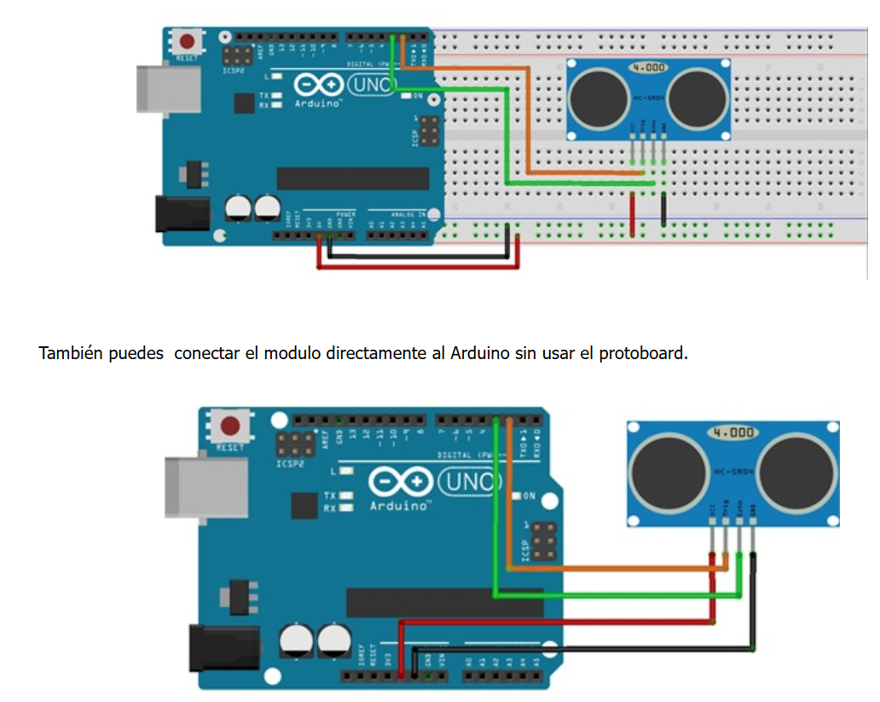

La variable t, tiene el tiempo que dura en llegar el eco del ultrasonido, el siguiente paso  es calcular la distancia entre el sensor ultrasónico y el objeto

Partimos de la siguiente formula:

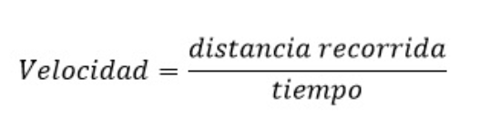

Donde  ***Velocidad*** es la velocidad del sonido 340m/s, pero usaremos las unidades en cm/us pues trabajaremos en centímetros y microsegundos, ***tiempo***es el tiempo que demora en llegar el ultrasonido al objeto y regresar al sensor, y la ***distancia recorrida*** es dos veces la distancia hacia el objeto, reemplazando en la formula tenemos:

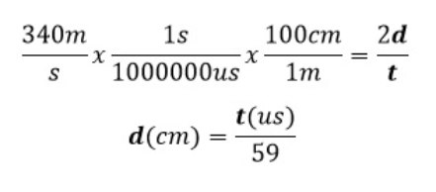

Finalmente enviamos serialmente el valor de la distancia y terminamos poniendo una pausa de 100ms, que es superior a los 60ms recomendado por los datos técnicos del sensor

A continuación se muestra el código completo del programa.

const int Trigger = 2; //Pin digital 2 para el Trigger del sensor

const int Echo = 3; //Pin digital 3 para el Echo del sensor

void setup() {

Serial.begin(9600);//iniciailzamos la comunicación

pinMode(Trigger, OUTPUT); //pin como salida

pinMode(Echo, INPUT); //pin como entrada

digitalWrite(Trigger, LOW);//Inicializamos el pin con 0

}

void loop()

{

long t; //tiempo que demora en llegar el eco

long d; //distancia en centímetros

digitalWrite(Trigger, HIGH);

delayMicroseconds(10); //Enviamos un pulso de 10us

digitalWrite(Trigger, LOW);

t = pulseIn(Echo, HIGH); //obtenemos el ancho del pulso

d = t/59; //escalamos el tiempo a una distancia en cm

Serial.print("Distancia: ");

Serial.print(d); //Enviamos serialmente el valor de la distancia

Serial.print("cm");

Serial.println();

delay(100); //Hacemos una pausa de 100ms

}

Conecte el Arduino Uno y cargue el programa.

Después de esto el Arduino y sensor ya deben estar trabajando, para poder visualizar los datos vaya a herramientas y habrá el monitor serial

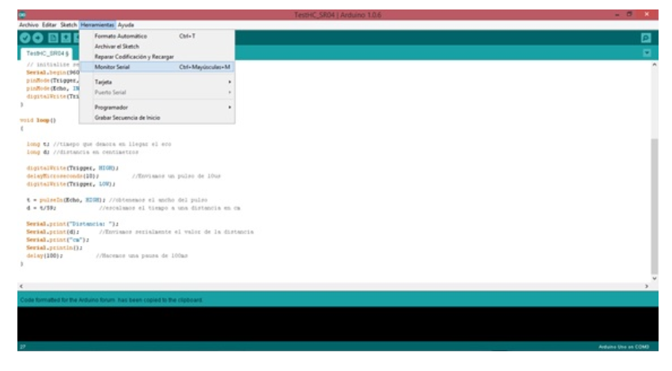

En el monitor serial le aparecerán los valores de la distancia que sensa el HC-SR04, ponga un objeto al frente y varíe su distancia respecto al sensor y verifique que la distancia mostrada en el monitor serial sea la correcta.

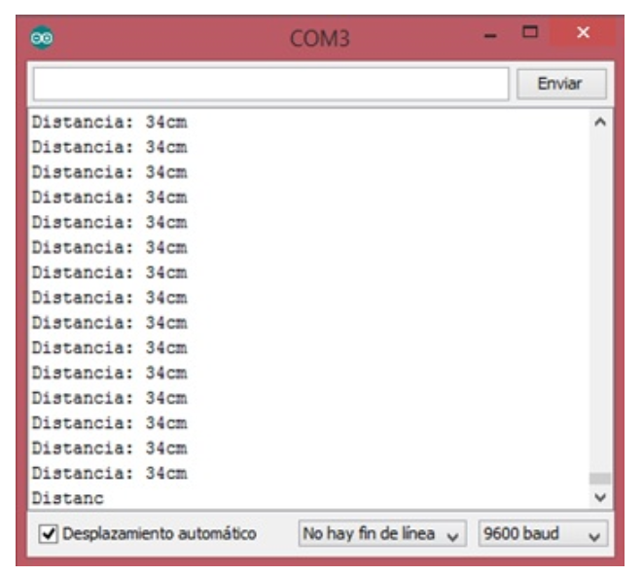

1. Realiza un programa en ensamblador que efectúe la resta de dos números con un dígito

Anexa la captura de pantalla del código y la corrida del programa:

1. Realiza un programa en ensamblador que efectúe la resta de dos números con un dígito

Anexa la captura de pantalla del código y la corrida del programa:

1. Realiza un programa en ensamblador que efectúe la multiplicación, división y modulo de dos números con un dígito

Anexa la captura de pantalla del código y la corrida del programa:

RETO: Realiza un programa con las operaciones anteriores, pero para dos números de dos dígitos.